Xuất hiện loại "kẹo thuốc lá" bủa vây các cổng trường học
Thứ bảy, 17/10/2020 | 21:30 GMT+7
Loại kẹo thuốc lá có hình dáng bao bì giống như bao thuốc lá thật, vừa ăn vừa có thể nhả khói, vị ngọt thơm nên được học sinh ưa thích.
ADVERTISING
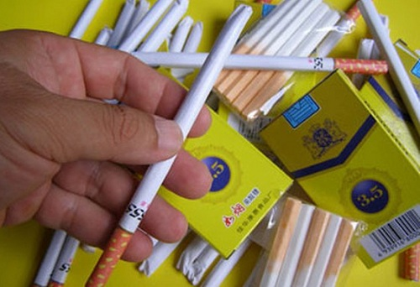

Kẹo thuốc lá được bán tràn lan tại nhiều cổng trường học. Ảnh: Sài Gòn giải phóng
Công an quận Hoàng Mai (TP.Hà Nội) đã có văn bản gửi ban giám hiệu các trường học trên địa bàn quận về việc tăng cường đảm bảo an ninh trật tự tại cổng trường, phát hiện và ngăn chặn hiện tượng học sinh mua kẹo thuốc lá.
Theo cảnh báo của công an quận, hiện nay xuất hiện tình trạng một số hàng rong xung quanh cổng trường học trên địa bàn quận bán kẹo thuốc lá cho học sinh.
Loại kẹo này có giá thành rẻ (khoảng từ 1.500đ – 2.000đ/chiếc), có hình thức, bao bì giống như thuốc lá thật, vừa ăn, vừa có thể nhả khói, vị ngọt, thơm nên được các học sinh ưa thích.
Hiện nay, các loại kẹo thuốc lá đều không rõ nguồn gốc xuất xứ, chất lượng (nghi có xuất xứ từ Trung Quốc). Vì vậy, việc tiêu thụ sản phẩm nói trên có thể gây ra nhiều tác hại.
Bên cạnh đó, kẹo thuốc lá là một hình thức quảng cáo cho thuốc lá tiếp cận đến học sinh, về lâu dài hình thành thói quen, sở thích hút thuốc lá trong học sinh.
Do đó, để đảm bảo an ninh trật tự xung quanh cổng trường, phòng ngừa ngăn chặn tình trạng học sinh mua, ăn kẹo thuốc lá, Công an quận Hoàng Mai đề nghị Ban giám hiệu các trường đóng trên địa bàn quận thông báo, tuyên truyền đến toàn thể học sinh, cha mẹ học sinh biết về tác hại của kẹo thuốc lá.
Cơ quan chức năng cũng khuyến cáo phía nhà trường cần phối hợp với phụ huynh học sinh để nhắc nhở, quản lý, không để các em mua kẹo thuốc lá xung quanh cổng trường, tránh nguy cơ mất an toàn vệ sinh thực phẩm.
Nhà trường cũng cần tăng cường các biện pháp quản lý học sinh trước giờ vào và sau giờ tan học.
Bạch Hiền (T/h)
Theo chuyên mục Chuyện học đường của Tạp chí Đời sống và Pháp luật. Mọi

